Traductor Letra-Braille



Manual de Uso.

1. Paso opcional: Conectar fuente de poder de 12V a la tarjeta (Se incluyo un conector en la entrega). Este paso se puede no realizar el dispositivo puede seguir funcionando pero en caso de utilizar frases muy largas o que necesiten cambios muy bruscos este puede producir que el dispositivo se apague, esto no dañara el dispositivo ya que tiene protección, pero se puede dar este apagado por lo que se recomendaría utilizar la fuente de 12V aunque sin ella funcionaria perfectamente.

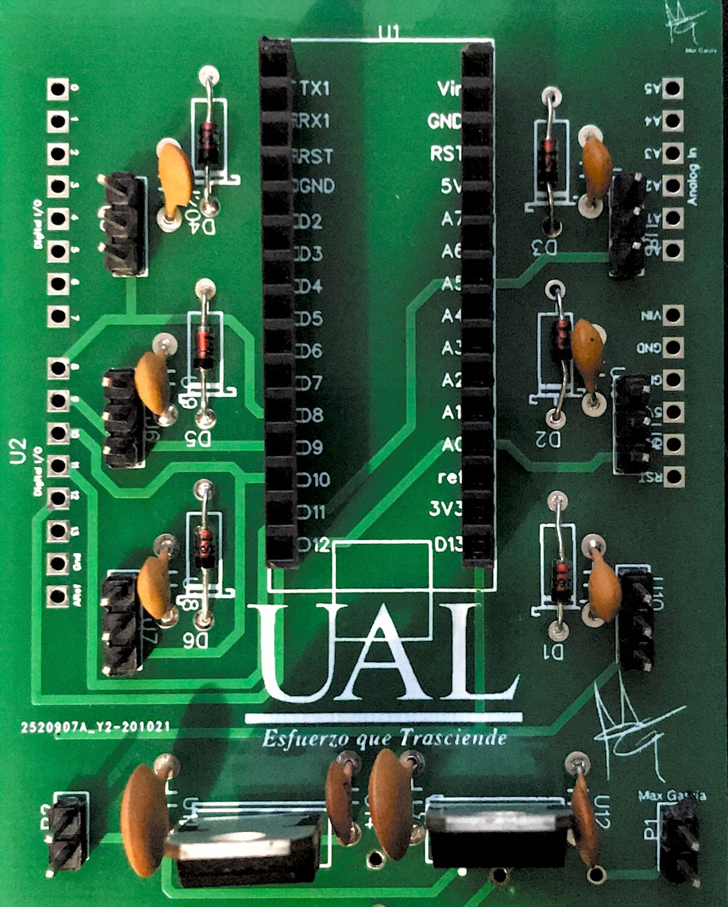
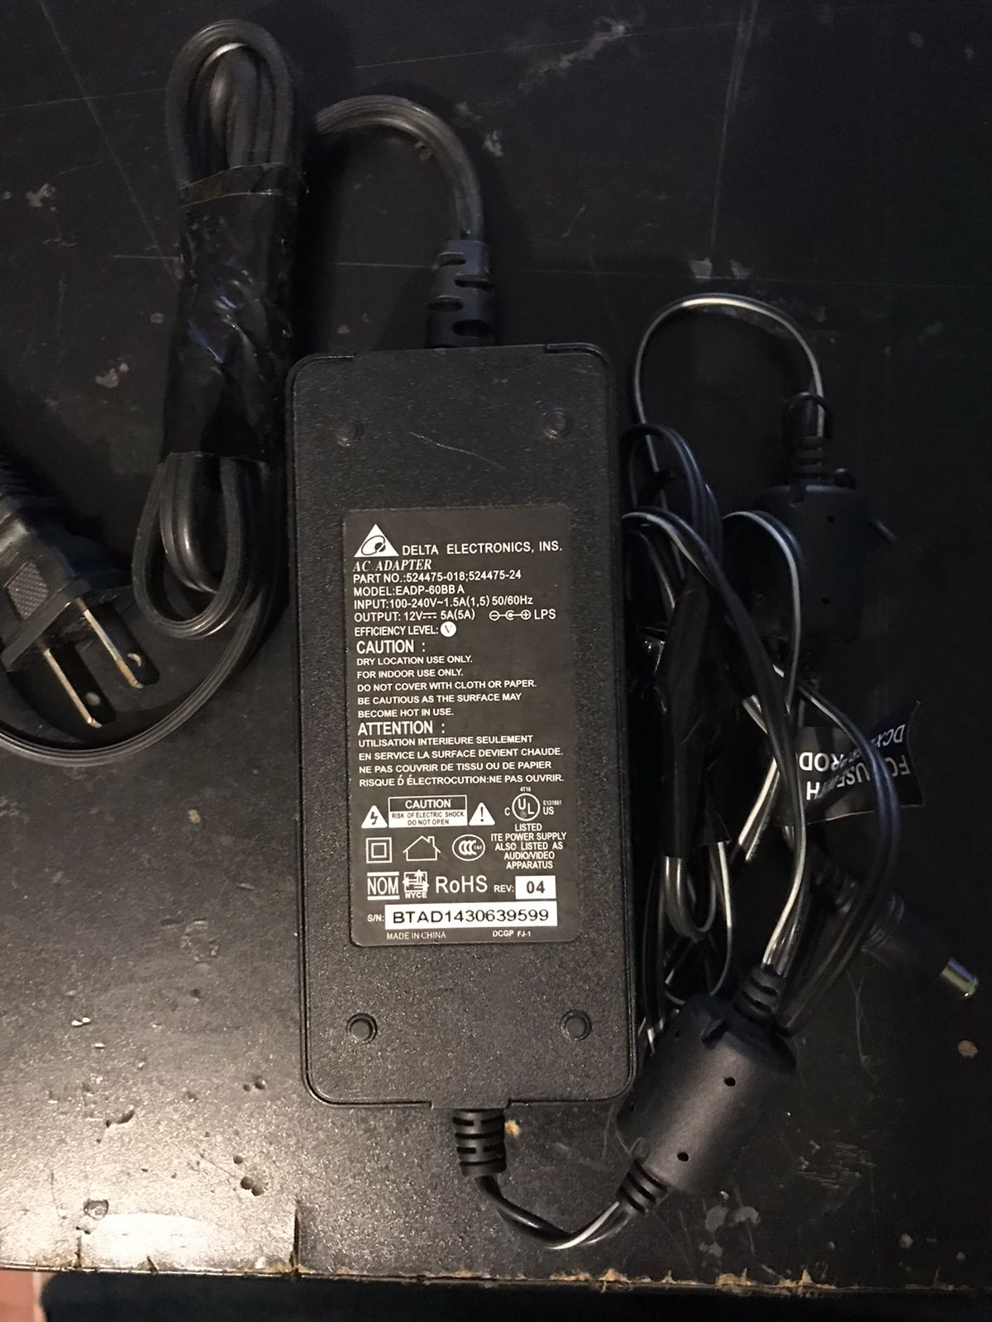

2. Conectar la entrada USB del dispositivo a la computadora o al celular (No se recomienda conectarlo al celular si no se conecto a la fuente del paso anterior, ya que pedirá mucha energía).

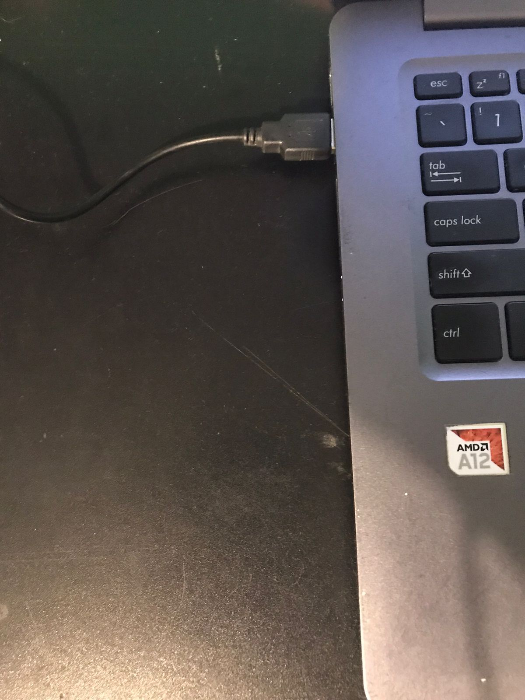

3. En el dispositivo ya sea la computadora o el celular, abrir la aplicación con la que se conectara al Traductor, ya sea a una aplicación de celular que permita comunicación serial, la aplicación de Arduino IDE, o la interfaz del Traductor Letra-Braille (En desarrollo). En este caso se mostrara la aplicación de Arduino IDE (Se puede descargar por el archivo en la carpeta de “ArduinoIDE” o desde la pagina oficial), por lo que se vera la siguiente ventana al abrir el programa.

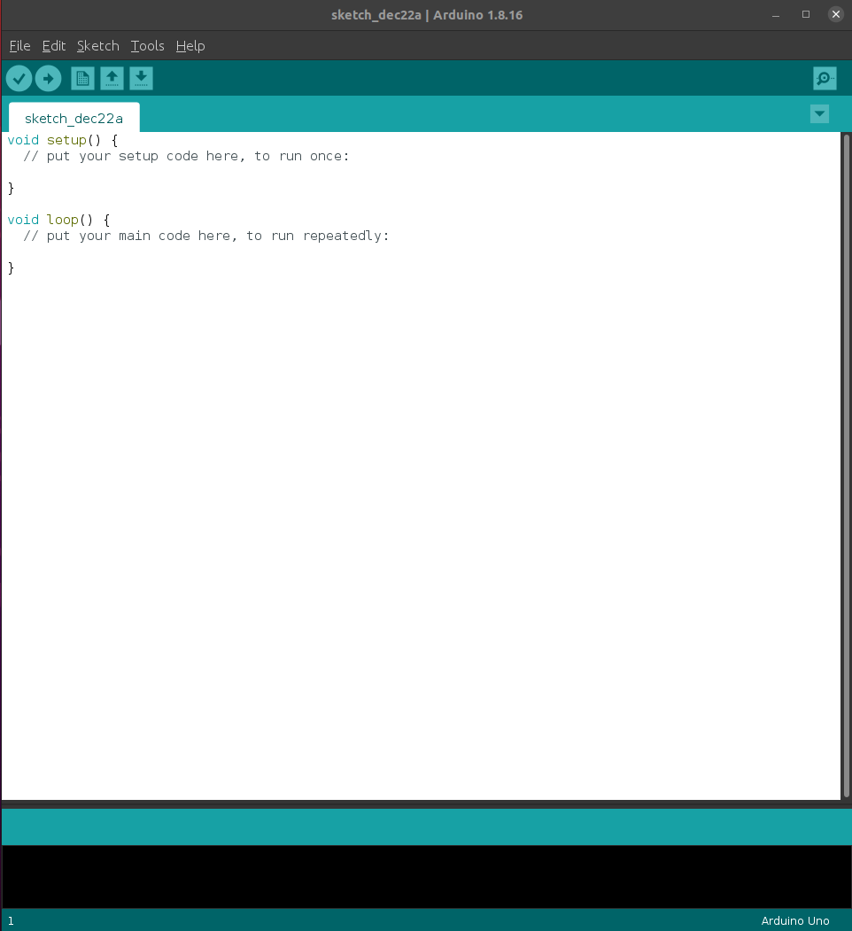

4. Seleccionar el puerto al que se conecto el traductor (Este varia segun el dispositivo utilizado), se puede encontrar en la sección Tools o Herramientas > Port o Puerto, seleccionar el puerto del traductor, normalmente es el único que aparece, en caso de no ser así se puede desconectar y conectar para ver que puerto fue el que apareció en la misma sección.

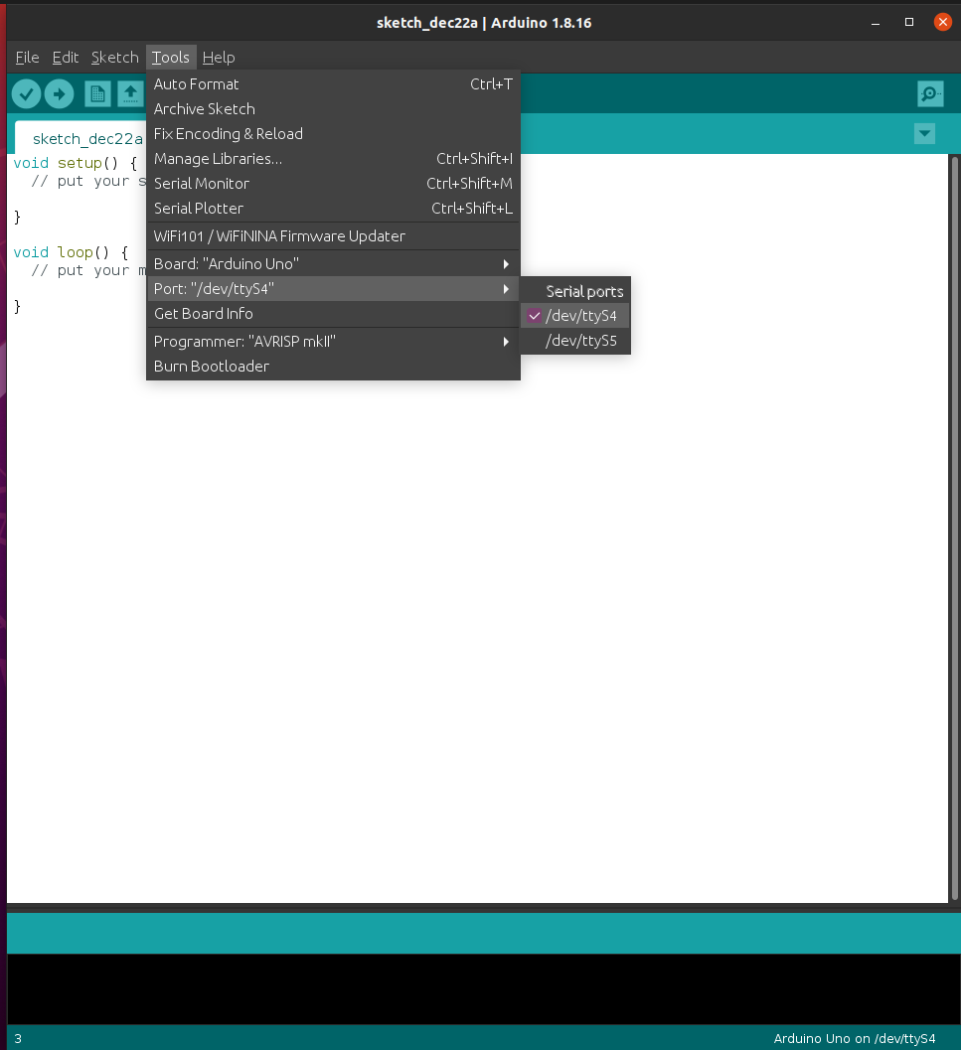

5. Abrir el Monitor Serial o Serial Monitor, Esta herramienta se encuentra en la sección Tools o Herramientas > Monitor Serial o Serial Monitor, también se puede abrir usando la combinación de teclas Ctrl+Shift+M.

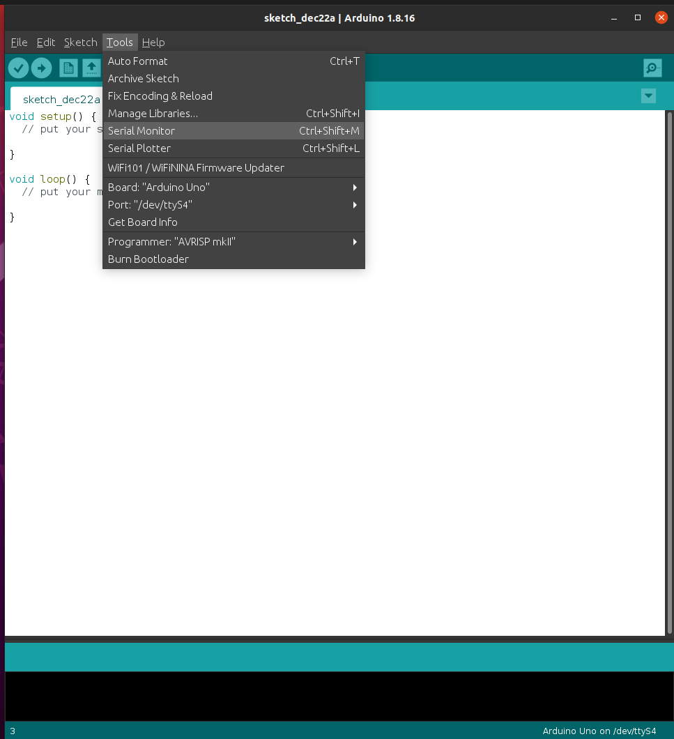

6. El dispositivo esta listo para usarse, solamente se tiene que escribir lo que se quiere traducir a braille y enviar ya sea con el botón o dando enter, automáticamente se traducirá de letra en letra, en caso de que responda con símbolos raros puede ser ya que se modifico el baudrate o velocidad de comunicación este debe de estar en 9600, se encuentra indicado en la sección inferior derecha.

